ПОЛОЖЕНИЕ

О НЕСЕНИИ ПОЧЁТНОГО НАРЯДА НА ПОСТУ № 1

У ВЕЧНОГО ОГНЯ, ПАМЯТНИКА-МОНУМЕНТА

СЛАВЫ БОЕВЫХ И ТРУДОВЫХ ПОДВИГОВ

ЯРОСЛАВЦЕВ В ГОДЫ

ВЕЛИКОЙ ОТЕЧЕСТВЕННОЙ ВОЙНЫ
1941 - 1945 ГОДОВ

(ЯРОСЛАВЛЬ, 2012 г.)

1. общие положения

Настоящее положение определяет назначение, задачи, порядок организации и несения Почётного наряда, права и обязанности должностных лиц Почетного наряда на Посту № 1 у Вечного огня памятника-монумента боевых и трудовых подвигов ярославцев в годы Великой Отечественной войны 1941-1945 гг. (далее Почётный наряд на Посту №1).
Организация и несение Почётного наряда на Посту №1 осуществляется в 2 этапа.

1 этап:
ПОДГОТОВКА К НЕСЕНИЮ ПОЧЁТНОГО НАРЯДА НА ПОСТУ №1.

В период, предшествующий несению Почётного наряда, в муниципальных образовательных учреждениях (далее – общеобразовательные учреждения) для подготовки проводятся различные организационные мероприятия:
- осуществляется отбор обучающихся 8 – 11 классов, которые желают и достойны представлять учреждение на Посту №1;
- организуются специальные конкурсы для подготовки обучающихся и повышения мотивации к участию в мероприятиях патриотической направленности, выбора более подготовленных обучающихся для несения Почётного наряда.

2 этап:
НЕСЕНИЕ ПОЧЁТНОГО НАРЯДА НА ПОСТУ №1.

Несение Почетного наряда на Посту № 1 является выполнением патриотического долга и требует точного и строгого соблюдения настоящего положения, высокой дисциплины и бдительности.
В день, предшествующий началу несения Почётного наряда на Посту №1 на площади у Вечного Огня славы города Ярославля проводится мероприятие торжественного открытия несения Почётного наряда на Посту №1, в котором участвуют педагогические работники, обучающиеся: начальники Почётных нарядов и разводящие.
Несение Почётного наряда осуществляется обучающимися 8-11 классов общеобразовательных учреждений города Ярославля в весеннее - осенний период: апрель-май, сентябрь – 2 смены, октябрь – 1 смена.
Обучающиеся несут Почётный наряд по графику, утверждённому приказом начальника департамента образования мэрии города Ярославля.
Несение Почетного наряда отменяется в случае стихийного бедствия, природных катаклизмов, угрозе террористического акта и неблагоприятных погодных условий: дождь, сильный ветер, температура воздуха ниже – 15 и выше +25 градусов по Цельсию.

2. организация и несение почетного наряда на посту №1

2.1. На период несения Почетного наряда на Посту № 1 обучающиеся освобождаются от учебных занятий по приказу директора образовательного учреждения.

2.2. К несению Почетного наряда допускаются обучающиеся, ознакомленные с обязанностями Почетного наряда, прошедшие строевую подготовку и имеющие допуск школьного врача. При этом осуществляется принцип добровольности.

2.3. Обучающиеся, несущие Почётный наряд (личный состав Почетного наряда) должны быть одеты в соответствии с погодными условиями и с требованиями, предъявляемыми к форме одежды Постового: брюки и юбки чёрного цвета, белые рубашки и блузки, обувь чёрного цвета, соответствующий мероприятию стиль причёски (девочкам – банты).

2.4. Личный состав Почётного наряда прибывает в штаб Поста №1 (ул. Революционная, д. 4а) в соответствии с распорядком дня (Приложение №2), с оформленными постовыми ведомостями (2 экземпляра)(Приложение № 3) и выпиской из приказа образовательного учреждения (со списком обучающихся).

2.5. Личный состав Почётного наряда получает форменную одежду (в соответствии с погодными условиями).

2.6. В состав Почетного наряда входят 20 обучающихся (постовых):
- Начальник наряда – 1
- Разводящие – 2
- Часовые – 12 (и один запасной)
- Регулировщики – 4

2.7. Личный состав Почетного наряда подчиняется начальнику штаба Поста №1 и методисту Поста№1.

3. обязанности должностных лиц и личного состава почетного наряда.

3.1. Администрация общеобразовательного учреждения.

3.1.1. В общеобразовательном учреждении определяются и назначаются приказом директора педагогические работники, непосредственно выполняющие обязанности по подготовке обучающихся к несению Почётного наряда на Посту №1. Как правило, такие функции возлагаются на заместителя директора по воспитательной работе, педагога-организатора, преподавателя ОБЖ.
3.1.2. До начала несения Почётного наряда, в образовательном учреждении, рекомендуется провести с обучающимися, отобранными в состав Почетного наряда, комплекс мероприятий по:
- изучению должностных обязанностей участников Почетного наряда согласно данного положения;
- разучиванию ритуала сдачи и принятия Поста;
- правильности подачи приказов начальником наряда и подачи команд разводящими; - занятия по строевой подготовке.

3.2. Дежурный педагогический работник, прибывающий с личным составом Почётного наряда (обучающимися).

3.2.1. До прибытия в штаб Поста, назначенным педагогам, рекомендуется ознакомиться с данным положением, личным составом Почётного наряда, своими должностными обязанностями на период осуществления Почётного наряда.
3.2.2. Педагогические работники (2 человека), прибывшие с Почетным нарядом (обучающимися), назначаются приказом директора МОУ. Они отвечают за жизнь и здоровье обучающихся по пути следования к штабу Поста №1, на Пост №1 и обратно, в столовую и во время нахождения в штабе Поста (в соответствии с приказом руководителя образовательного учреждения).
3.2.3.Педагогические работники безотлучно находятся с обучающимися в штабе Поста и на Посту №1, выполняя функции дежурного по штабу Поста №1 и дежурного педагогического работника на Посту №1.

3.3. Дежурный по штабу (педагогический работник) Поста №1.

3.3.1. Обеспечивает опрятный внешний вид личного состава Почетного наряда.
3.3.2. Следит за дисциплиной, взаимоотношениями между обучающимися, поддержанием внутреннего порядка в помещении штаба Поста №1.
3.3.3. Принимает активное участие во всех мероприятиях, проводимых штабом Поста № 1 с личным составом Почетного наряда.
3.3.4. Помогает обучающимся в выпуске «Боевых листков».
3.3.5. Прививает обучающимся трудовые навыки (мелкий ремонт формы, глажение и т.д.).
3.3.6. Принимает участие в организации досуга обучающихся, свободных от несения Почётного наряда на Посту №1.

3.4. Дежурный педагогический работник на Посту №1.

3.4.1 .Обеспечивает контроль за несением Почётного наряда всеми участниками Почётного наряда (обучающимися).
3.4.2. Отвечает за жизнь и здоровье обучающихся на маршруте движения смены Почётного наряда (далее смены), и во время несения Почётного наряда на Посту №1 (далее – несения службы на Посту №1).
3.4.3. Поддерживает связь со штабом Поста №1.

3.5. Личный состав Почётного наряда (обучающиеся, несущие Почётный наряд) и взаимоотношения между ними:

3.5.1. Обучающиеся, несущие Почетный наряд, обязаны соблюдать правила культурного поведения, выдержку, вежливость, тактичность.

3.5.2. Во время следования на Пост №1 категорически запрещается разговаривать, держать руки в карманах и пользоваться телефонами.

3.5.3. Во время пребывания в штабе Поста №1 и на территории, отведенной для тренировочных занятий, запрещается курить и выражаться нецензурной бранью.
3.5.4. Личный состав Почётного наряда обязан соблюдать правила дорожного движения, правила противопожарной безопасности, правила основ безопасности жизнедеятельности, правила техники безопасности при обращении с оружием.

3.6. Начальник Почетного наряда (обучающийся).

3.6.1. Назначается из числа обучающихся (личного состава Почётного наряда) приказом директора общеобразовательного учреждения.
3.6.2. Должен быть умелым организатором, пользоваться авторитетом среди обучающихся и педагогических работников.
3.6.3. Подчиняется начальнику штаба Поста №1, методисту и дежурному по штабу Поста №1 (педагогическому работнику). Является прямым начальником для всего личного состава Почетного наряда.
3.6.4. Начальник наряда отвечает за:
- организацию и несение Почетного наряда на Посту № 1;
- готовность личного состава к выполнению поставленной задачи по несению Почетного наряда;
- дисциплину;
- внутренний порядок в штабе Поста № 1;
- соблюдение личным составом мер безопасности;
- сохранность имущества, находящегося в пользовании личного состава Почетного наряда.

3.6.5. Начальник наряда обязан:
- знать задачу Почетного наряда, обязанности всех членов Почетного наряда;
- требовать от личного состава (обучающихся) Почетного наряда твердого знания и точного выполнения ими своих обязанностей, высокой бдительности и дисциплины;
- лично составлять постовую ведомость и своевременно вносить в нее необходимые записи;
- направлять, согласно постовой ведомости, смены на Пост № 1;
- проверять знания личным составом Почетного наряда должностных обязанностей и напоминать им особенности несения службы на Посту №1;
- проводить инструктаж каждой смены;
- проверять несение службы часовыми (обучающимися) на Посту №1 у Вечного огня, определять лучших по несению службы;
-при инструктаже указывать на выявленные недостатки в ходе несения службы;
- помогать личному составу почетного наряда, устранять выявленные недостатки.
- проводить тренировки с отстающими.

3.7. Разводящий Почётного наряда (обучающийся).

3.7.1. Разводящий (2 обучающихся) назначается из числа личного состава Почётного наряда. Подчиняется начальнику наряда.
3.7.2. Отвечает за дисциплину, подготовку и качество несения Почётного наряда на Посту № 1 часовыми (обучающимися) подчиненных ему смен.

3.7.3. Разводящий обязан:
- твердо знать и добросовестно выполнять свои обязанности;
- знать обязанности часового, ритуал заступления на Пост №1;
- проверять у часовых перед заступлением на Пост №1 знание своих обязанностей;
-докладывать начальнику наряда по возвращении в штаб каждой смены о произведенной смене, обо всех недостатках и мерах, принятых по их устранению;
- производить прием и сдачу Поста №1 согласно установленному ритуалу.
3.7.4. Разводящий:
- отвечает за внешний вид своей смены;
- строит за 15 минут до заступления очередную смену для инструктажа и проверки знания ими функциональных обязанностей;
- докладывает начальнику Почетного наряда о готовности смены для убытия на Пост №1.

3.8. Регулировщик Почётного наряда (обучающийся).

3.8.1.Назначается из числа обучающихся (личного состава). Подчиняется начальнику наряда и своему разводящему.
3.8.2.Регулировщик обязан:

- Знать маршрут движения наряда (смены) и порядок ее сопровождения.
- Заступать в наряд в составе смены согласно постовой ведомости.
- Обеспечивать беспрепятственное движение смены на Пост №1 и обратно.
- Регулировщик ожидает смену на площадке перед памятником – монументом у Вечного огня (см. Приложение 4, рис № 7), при этом стоит по стойке «смирно».
- При выходе на сопровождение смены должен иметь при себе красные флажки.

3.9. Часовой Почётного наряда.

3.9.1. Часовой есть лицо неприкосновенное. Неприкосновенность часового заключается:
- в особой охране законом его прав и личного достоинства;
- в подчинении его строго определенным лицам – начальнику наряда и своему разводящему;
- в обязанности всех лиц беспрекословно выполнять требования часового, определяемые его
службой.

3.9.2. Часовой обязан:
- твердо знать, умело и добросовестно выполнять требования настоящего Положения и
свои обязанности;
- бдительно охранять свой пост;
- нести службу бодро, ни на что не отвлекаться, не выпускать из рук оружия ММГ АК-74 (массогабаритный автомат Калашникова) и ни кому не отдавать его во время несения Почётного наряда;
- не оставлять Пост №1 пока не будет произведена смена или снятии с Поста по состоянию здоровья (самовольное оставление Поста №1 является нарушением клятвы);
- не допускать приближение к часовому на расстоянии 1 м. посторонних лиц;
- при приближении к часовому останавливать окриком «Стой, назад»;
- нести службу на Посту в положении «смирно»;
- в случае плохого самочувствия, часовой сообщает об этом дежурному педагогу
установленным сигналом (поднятие левой руки вверх).

3.10. Дневальный по штабу Поста №1(обучающийся)

3.10.1. Дневальный по штабу Поста №1(далее дневальный) назначается из числа лиц Почетного наряда согласно постовой ведомости по прибытии с Поста №1.
3.10.2. Дневальный подчиняется дежурному по штабу Поста №1, начальнику наряда и начальнику штаба Поста №1.
3.10.3. Очередной дневальный несет службу внутри или снаружи помещения штаба Поста №1 у входной двери.
3.10.4. Дневальный отвечает за сохранность находящиеся под его охраной оружия, имущества штаба Поста №1 и вещей личного состава Почетного наряда.
3.10.5. Дневальный обязан:
- никуда не отлучаться из помещения штаба Поста №1 без разрешения начальника наряда, дежурного педагога по штабу или работников штаба Поста №1;
- не допускать в штаб Поста №1 посторонних лиц, в случае прибытия к работникам штаба
Поста №1 посетителей, вызывает дежурного по штабу голосом «Начальник штаба
(дежурный по штабу) на выход»;
- немедленно докладывать лицам, которым он подчинен, о происшествиях, нарушениях
и неисправностях в штабе, о нарушении правил поведения в штабе Поста №1;
- не допускать выноса из помещения штаба Поста №1 оружия, имущества и личных вещей обучающихся без разрешения лиц, которым он подчинен;
- следить за чистотой и порядком в помещениях и требовать их соблюдения от участников Почётного наряда;
- подавать команду для подготовки к построению очередной смены перед заступлением на Пост №1;
- информировать начальника наряда о прибытии очередной смены.

4. ПООЩРЕНИЯ.

4.1. Поощрения являются важным средством воспитания личного состава Почетного наряда и укрепления дисциплины.
4.2. По итогам несения Почётного наряда общеобразовательному учреждению выдается свидетельство о несении Почетного наряда на Посту №1 (с перечислением обучающихся).
4.3. За отличные показатели, проявленные при несении Почётного наряда усердие и старание, высокую дисциплину к участникам Почетного наряда применяются следующие виды поощрений:
- снятие ранее примененного дисциплинарного взыскания;
- объявление благодарности;
- информирование учебного заведения об образцовом выполнении обязанностей участника
Почётного наряда и о полученных поощрениях;
- занесение в Книгу Почёта Поста №1 фамилии отличившегося участника Почётного наряда.
- получение рекомендации на право участия в городских смотрах-конкурсах на Посту №1.

5. ДИСЦИПЛИНАРНЫЕ ВЗЫСКАНИЯ.

5.1. Дисциплинарные взыскания являются установленной мерой ответственности за дисциплинарный проступок, совершенный обучающимися, и применяется в целях предупреждения совершения дисциплинарных проступков.
5.2. Дисциплинарные взыскания, налагаемые на личный состав Почетного наряда:
- устное замечание;
- выговор в присутствии личного состава;
- сообщение о недостойном поведении обучающегося администрации МОУ.
- отстранение от несения Почетного наряда с дальнейшим сообщением руководству МОУ.

6. кРитерии оценки несения почетного наряда на посту №1.

Оценивание Почетного наряда осуществляется по следующим критериям:
6.1. Соблюдение формы одежды.
6.2. Дисциплина в период несения Почётного наряда.
6.3. Знание обязанностей личным составом Почётного наряда
6.4. Уровень строевой подготовки.
6.5. Правильность подачи команд и докладов разводящими
6.6. Соблюдение ритуала на Посту №1.
6.7. Действия начальника наряда.
6.8. Оформление боевого листка.
6.9. Исполнение Гимна Поста №1.
6.10. Поддержание внутреннего порядка.

Критерии оцениваются по 5-бальной системе.
- «отлично», «хорошо», «удовлетворительно», «неудовлетворительно» и «дежурство сорвано».

6.1. Соблюдение формы одежды.

Оценка «отлично».
Форма одежды соответствует требованиям настоящего положения полностью.

Оценка «хорошо».
Форма одежды соответствует требованиям настоящего положения, однако несколько обучающихся (1-3) прибыли с нарушениями в форме одежды.

Оценка «удовлетворительно».
Форма одежды соответствует требованиям настоящего положения, однако не более 50 % обучающихся прибыли с нарушениями в форме одежды.

Оценка «неудовлетворительно».
Форма одежды не соответствует требованиям настоящего положения

6.2. Дисциплина в период несения Почётного наряда.

Оценка «отлично».
Все участники Почётного наряда соблюдают правила поведения (п. 3.5.).
Наряд прибыл в полном составе.

Оценка «хорошо».
Все участники Почётного наряда соблюдают правила поведения (п. 3.5.), однако 1-3 обучающихся во время несения службы получили замечания.
Наряд прибыл в полном составе.

Оценка «удовлетворительно».
Все участники Почётного наряда соблюдают правила поведения (п. 3.5.), однако, обучающиеся во время несения службы получили замечания, и к окончанию несения службы не исправили своё поведение и им объявлен «выговор».
Наряд прибыл в не полном составе, но не менее 13 человек.

Оценка «неудовлетворительно».
Почётный наряд не соблюдает правила поведения (п. 3.5.),
Наряд прибыл в составе не достаточном для выставления на Пост №1 (менее 13 человек).

6.3. Знание обязанностей личным составом Почётного наряда.

Оценка «отлично».
Личный состав Почётного наряда теоретически подготовлен и знает свои функциональные обязанности.

Оценка «хорошо».
Личный состав Почётного наряда теоретически подготовлен и знает свои функциональные обязанности, но допущены незначительные ошибки.

Оценка «удовлетворительно».
Личный состав Почётного наряда теоретически подготовлен и знает свои функциональные обязанности не в полном объёме.

Оценка «неудовлетворительно».
Личный состав Почётного наряда теоретически не подготовлен.

6.4. Уровень строевой подготовки.

Оценка «отлично».
Действия Почётного наряда в полном объеме соответствует п.8.

Оценка «хорошо».
Действия Почётного наряда соответствует п.8, при наличии незначительных замечаний, устраненных в ходе несения службы.

Оценка «удовлетворительно».
Действия Почётного наряда соответствует п.8,однако имеются существенные замечания.

Оценка «неудовлетворительно».
Действия Почётного наряда не соответствует п.8..

6.5. Правильность подачи команд и докладов разводящими.

Оценка «отлично».
Действия разводящих в полном объеме соответствует п.8.

Оценка «хорошо».
Действия разводящих соответствует п.8, при наличии незначительных замечаний, устраненных в ходе несения службы.

Оценка «удовлетворительно».
Действия разводящих соответствует п.8, однако имеются существенные замечания.

Оценка «неудовлетворительно».
Действия разводящих не соответствует п.8.

6.6. Соблюдение ритуала на Посту №1.

Оценка «отлично».
Ритуал на Посту №1 соблюдается полностью и соответствует п.8.

Оценка «хорошо» .
Ритуал на Посту №1 соблюдается полностью и соответствует п.8, однако имеются незначительные замечания, устранённые в ходе несения службы.

Оценка «удовлетворительно».
Ритуал на Посту №1 соблюдается, однако имеются существенные замечания.

Оценка «неудовлетворительно».
Ритуал на Посту №1 не соблюдается.

6.7. Действия начальника наряда.

Оценка «отлично».
Начальник наряда действует согласно п.8, выполняет свои функциональные обязанности согласно п. 3.6.

Оценка «хорошо».
Начальник наряда действует согласно п. 8, выполняет свои функциональные обязанности согласно п. 3.6., однако имеются незначительные замечания, устранённые в ходе несения службы.

Оценка «удовлетворительно».
Начальник наряда действует согласно п.8, выполняет свои функциональные обязанности согласно п. 3.6., однако имеются значительные замечания.

Оценка «неудовлетворительно».
Начальник наряда не выполняет свои функциональные обязанности согласно п. 3.6.

6.8. Оформление боевого листка.

Оценка «отлично».
Боевой листок выполнен качественно, в отведенное время с учетом патриотической тематики.

Оценка «хорошо».

Боевой листок выполнен качественно, в отведенное время с учетом патриотической тематики с небольшими замечаниями.

Оценка «удовлетворительно».
Боевой листок выполнен с замечаниями.

Оценка «неудовлетворительно».
Боевой листок за период несения службы не выпущен.

6.9. Исполнение Гимна Поста №1.

Оценка «отлично».
Текст Гимна Поста №1 знают 100% обучающихся (личного состава). При исполнении все проявляют старание, слаженность, знание мелодии.

Оценка «хорошо».
Текст Гимна Поста №1 знают большинство обучающихся. При исполнении все проявляют старание, слаженность, знание мелодии.

Оценка «удовлетворительно».
Текст Гимна Поста № 1 знают менее половины личного состава. . При исполнении не все проявляют старание, нет слаженность, слабое знание мелодии.

Оценка «неудовлетворительно».
Гимн Поста №1 не исполнен.

6.10. Поддержание внутреннего порядка.

Оценка «отлично».
Помещение штаба Поста №1 во время несения службы содержалось в чистоте и порядке.
По окончании службы помещение штаба Поста №1 приведено в порядок для сдачи начальнику штаба Поста №1
За период несения Почётного наряда не было утрачено или повреждено обмундирование и имущество.

Оценка «хорошо».
Помещение штаба Поста №1 во время несения службы содержалось в чистоте, однако имелись незначительные замечания.
По окончании службы помещение штаба Поста №1 приведено в порядок для сдачи начальнику штаба Поста №1 с незначительными замечаниями.
За период несения Почётного наряда не было утрачено или повреждено обмундирование и имущество.

Оценка «удовлетворительно».
Имеются замечания по содержанию помещения штаба Поста №1 во время несения службы.
По окончании службы помещение штаба Поста №1 приведено в порядок для сдачи начальнику штаба Поста №1 с замечаниями.
За период несения Почётного наряда не было утрачено или повреждено обмундирование и имущество.

Оценка «неудовлетворительно».
В помещении штаба Поста №1 во время несения службы не поддерживался должный порядок.
По окончании службы помещение штаба Поста №1 убрано плохо.
За период несения Почётного наряда утрачено или повреждено обмундирование и имущество.
7. ПОРЯДОК ДЕЙСТВИЙ ПРИ НЕСЕНИИ ПОЧЁТНОГО НАРЯДА НА ПОСТУ №1.

7.1. Действия Почетного наряда по прибытии в штаб Поста № 1

7.1.1. По прибытии обучающихся в штаб Поста №1 начальник наряда выстраивает личный состав Почётного наряда в соответствии с заполненной постовой ведомостью.
7.1.2. Построение Почетного наряда производится по команде: «Наряд, посменно в две шеренги – СТАНОВИСЬ».
Приняв строевую стойку и подав команду, начальник наряда становится лицом в сторону фронта построения; личный состав Почетного наряда выстраивается левее него. (см. прил. 4, рис № 1).
С началом построения начальник наряда выходит из строя на 3-5 шагов. При необходимости выровнять подчиненных подается команда «РАВНЯЙСЬ» или «Налево РАВНЯЙСЬ». По окончании выравнивания, подается команда: «СМИРНО» , «Равнение на – ПРАВО» (на – ЛЕВО, на – СРЕДИНУ)». Начальник наряда поворачивается в сторону принимающего рапорт (начальник штаба Поста №1, методиста Поста №1), подходит к нему строевым шагом на дистанцию 2-3 шага и докладывает: «Товарищ начальник штаба, Почетный наряд от средней школы №____ для несения службы на Посту №1 ПРИБЫЛ». Начальник наряда ________________».
Принимающий доклад приветствует: «Здравствуйте, товарищи ». Личный состав Почетного наряда отвечает: «Здравия желаем, товарищ начальник штаба». Начальник наряда становится в строй на правый фланг.
Проверяется наличие личного состава в соответствии с постовой ведомостью. Начальник штаба Поста № 1 проводит инструктаж с личным составом и доводит до участников Почетного наряда требования по вопросам несения службы на Посту №1.
7.1.3. Состав Почетного наряда проводит подгонку формы одежды. Первая смена повторяет функциональные обязанности, получает оружие, готовится к заступлению на Пост №1.
7.1.4. В случае если после прибытия Почетного наряда погодные условия ухудшились (пошел дождь, усилился ветер и т.д.) с занятием Почетного наряда проводится занятие в штабе Поста№1 по теоретическим положениям, осуществляется опрос обязанностей, проводится анкетирование, осуществляются занятия по разборке и сборке оружия, проводятся беседы на патриотическую тематику. Оценка выставляется без учета соблюдения ритуала на посту№1 и уровня строевой подготовки.

8. ДЕЙСТВИЯ ПОЧЁТНОГО НАРЯДА ПРИ ЗАСТУПЛЕНИИ И СМЕНЕ
НА ПОСТУ №1.

8.1. Заступление на Пост №1 первой смены Почётного наряда.

За 15 минут до заступления на Пост №1, начальник наряда строит Почетный наряд, на установленном месте, перед зданием штаба Поста (см. прил. 4, рис № 1) и докладывает начальнику Штаба Поста №1: «Товарищ начальник штаба, Почетный наряд от средней школы №____ для несения службы на Посту №1 ГОТОВ». Начальник наряда ________________».
Почётный наряд произносит слова Клятвы постового(Прилоение №1), исполняет Гимн Поста № 1(Приложение №5) города Ярославля. Начальник штаба Поста №1 вручает начальнику наряда Знамя Поста №1.
Начальник штаба дает распоряжение начальнику наряда на выдвижение наряда к Вечному Огню. Начальник наряда становится в строй и подает команду: «Наряд , напра - ВО, за мной шагом - МАРШ». и ведет наряд на Пост №1. Движение наряда на Пост №1 совершается в колонну по два походным шагом, по установленному маршруту (см. прил. 4, рис № 4).
При подходе к дороге начальник наряда командует: «Наряд на месте (наряд шагает на месте 5-10 секунд пока все не подойдут друг к другу на один шаг) – СТОЙ, регулировщикам перекрыть движение транспорта» (см.прил. 4, рис. №8). Регулировщики выходят не середину дороги, поворачиваются лицом навстречу направлению движения транспорта, поднимают правую руку с красным флажком вверх, левую руку - горизонтально земле влево. Этим жестом они останавливают движущийся по дороге транспорт. Начальник наряда убедившись, что движение безопасно подает команду: «Наряд, за мной шагом - МАРШ» переходит дорогу и продолжает движение в направлении Поста №1.
Регулировщики, пропустив мимо себя наряд, бегом догоняют строй, становятся на место и продолжают движение. Наряд следует на Пост №1 по левой дорожке сквера в сторону Вечного огня походным шагом с соблюдением правил безопасности. Аналогично переходят все проезжие части.
При выходе на пл. Челюскинцев регулировщики становятся в строй, и наряд по правой стороне площади выдвигается к Вечному Огню, обходит его по дорожке справа и выходит на тыльную сторону монумента. По команде начальника наряда, наряд останавливается. Начальник штаба, совместно с педагогическим работником от школы, организовывает фотографирование участников Почетного наряда у Вечного Огня. После фотографирования, Почетный наряд проходит торжественным маршем, с отданием приветствия, перед Вечным Огнем и подходит в исходное положение. (см. прил. 4, рис. № 5) Начальник наряда подает команду: «Наряд на месте (наряд шагает на месте 5-10 секунд пока все не подойдут друг к другу на один шаг) – СТОЙ». После этого начальник наряда подает команду «Напра - ВО», выходит перед строем и подает команду: «Первая смена - СТРОИТЬСЯ». По команде смена выходит из строя, разводящий командует: «Первая смена, ко мне - СТАНОВИСЬ». Смена выстраивается в одну шеренгу справа налево (см. прил. 4 , рис № 2). Разводящий проверяет готовность смены (форму одежды, внешний вид, проводит инструктаж, напоминает порядок несения службы на Посту №1). Смена устраняет выявленные недостатки (если они были).
Разводящий командует: «Смена - РАВНЯЙСЬ, СМИРНО, равнение на средину. Товарищ начальник наряда, смена к заступлению на Пост №1 у Вечного огня города Ярославля построена. Разводящий обучающийся _____________.
(см. прил. 4 , рис. № 3)
Начальник наряда принимает доклад и отдает приказ на заступление смены на Пост №1 у Вечного огня: «ПРИКАЗЫВАЮ, смене на Пост №1, у Вечного огня памятника-монумента в честь боевых и трудовых подвигов ярославцев в годы Великой Отечественной войны 1941-1945 гг. ЗАСТУПИТЬ», (или сокращенно: «На Пост №1 , у Вечного огня славы г. Ярославля – ЗАСТУПИТЬ» ).
Разводящий командует: «Смена Напра - ВО», за мной шагом – МАРШ» и ведет смену по пл, Челюскинцев на Пост №1. Движение смены на Пост №1 совершается в колонну по одному строевым шагом. Разводящий следует в голове колонны, смена следует за разводящим. Не доходя 3-4 шагов до Монумента славы, разводящий подает команду: «Смена - СТОЙ». Затем разводящий командует: «Напра , Нале - ВО, (по этой команде первый часовой поворачивается на право, а второй налево), три шага вперед шагом – МАРШ». После того, когда часовые сделали 3 шага, разводящий командует:
«Нале , напра - ВО, (по этой команде, часовые поворачиваются лицом к Посту№1),затем разводящий командует: Смена, РАВНЯЙСЬ (часовой, стоящий с лева делает шаг вперед, выравниваясь по правофланговому), СМИРНО, на Пост №1 у Вечного огня славы города Ярославля шагом – МАРШ». Смена строевым шагом движется на Пост №1 и занимает свое место (см. прил. 4 , рис № 6). Разводящий командует: «Кру - ГОМ». Смена одновременно поворачивается кругом (поворот кругом, осуществляется через левое плечо). После поворота смены, разводящий подает команду: «Принять Пост», смена одновременно докладывает разводящему: «Пост №1 - ПРИНЯЛ». Приняв доклад от часовых, разводящий поворачивается кругом (через левое плечо) и строевым шагом возвращается к начальнику наряда. Подойдя к начальнику наряда разводящий поворачивается лицом к начальнику наряда и докладывает: «Товарищ начальник наряда, первая смена на Пост №1 выставлена, замечаний нет (если есть, то докладывает какие). Первый разводящий обучающийся_____________». После принятия доклада, начальник наряда подает команду разводящему: «Стать в строй». Разводящий занимает свое место в строю. После того, когда разводящий станет в строй, начальник наряда становится во главе строя и подает команду: «Наряд на ле-ВО», «Регулировщикам перекрыть движение транспорта». Регулировщики выходят на переход и перекрывают движение транспорта
(см. прил.4, рис. № 9).
Начальник наряда командует: «Наряд, за мной шагом – МАРШ». Наряд переходит дорогу. Регулировщики, пропустив мимо себя наряд, бегом догоняют строй, становятся на место и продолжают движение. Все следующие переходы через проезжую часть, осуществляются аналогично. По прибытию к штабу Поста№1 начальник наряда останавливает наряд и отдает распоряжение 2-ому разводящему на подготовку 2-ой смены, а составу наряда дает команду зайти в помещение штаба Поста. Смена при заступлении на Пост №1 и во время движения по маршруту сопровождается дежурным преподавателем.
Начальник штаба Поста № 1 периодически контролируют выдвижение смены, несение службы на Посту № 1 и возвращение обучающихся в штаб Поста № 1.

8.2. Смена Почетного наряда на Посту №1

Дневальный за 7-10 минут до начала выдвижения очередной смены подает команду: «Вторая (третья и т.д.) смена приготовиться к построению». Заступающая смена проверяет форму одежды, повторяет функциональные обязанности. За 2-3 минуты до начала выдвижения разводящий строит смену: «Смена, в одну шеренгу – СТАНОВИСЬ» (см.прил.4, рис. № 2), выходит на середину строя, проверяет внешний вид, при необходимости – знание функциональных обязанностей, устраняет выявленные недостатки и подает команду: «Смена, РАВНЯЙСЬ, СМИРНО, равнение на СРЕДИНУ», и приложив руку к головному убору, идет к начальнику наряда и докладывает: «Товарищ начальник наряда вторая (третья и т.д.) смена для заступления на Пост №1 построена, разводящий №1 (№2) обучающийся Иванов». (см. прил. 4, рис. № 3)
Начальник наряда, заслушав рапорт разводящего, отдает приказ о заступлении очередной смены на Пост №1, разводящий становится в строй и подает команд: «Смена, напра - ВО, за мной шагом - МАРШ», и ведет смену на Пост №1. Движение смены на Пост №1 совершается в колонну по одному походным шагом, по установленному маршруту (см. прил.4, рис. № 4)
При подходе к переходу, разводящий командует: «Смена на месте (наряд шагает на месте 3-5 секунд пока все не подойдут друг к другу на один шаг )– СТОЙ, регулировщикам перекрыть движение транспорта».
Регулировщики выходят не середину дороги, поворачиваются лицом навстречу направлению движения транспорта, поднимают правую руку с красным флажком вверх, левую руку - горизонтально земле влево. Этим жестом они останавливают движущийся по дороге транспорт (см. прил.4, рис. 8). Разводящий убедившись, что движение безопасно подает команду: «Смена, за мной шагом - МАРШ» переходит дорогу и продолжает движение в направлении Поста №1.
Регулировщики, пропустив мимо себя смену, бегом догоняют строй, становятся на место и продолжают движение. Смена следует на Пост №1 по левой дорожке сквера в сторону Вечного огня походным шагом, с соблюдением правил безопасности. Аналогично переходят все проезжие части. При выходе на исходное положение (пл. Челюскинцев), регулировщики становятся на удалении одного шага от проезжей части, в 3-4 шагах лицом друг к другу.
По прибытию на исходное положение для заступления на Пост № 1, разводящий командует «Смена – СТОЙ». Разводящий , остановив смену, проверяет заправку часовых. После проверки разводящий командует: «Смена, строевым шагом – МАРШ». Смена движется по центральной дорожке пл. Челюскинцев на Пост №1. Движение смены на Пост №1 совершается в колонне по одному строевым шагом. Разводящий следует в голове колонны, смена следует за разводящим.
Не доходя 3-4 шагов до Монумента славы, разводящий подает команду: «Смена - СТОЙ». Затем разводящий командует: «Напра , Нале - ВО, (по этой команде первый часовой поворачивается на право, а второй налево), три шага вперед шагом – МАРШ». После того как часовые сделали 3 шага разводящий командует: «Нале, Напра- ВО, (по этой команде, часовые поворачиваются лицом к Посту№1), затем разводящий командует: Смена, РАВНЯЙСЬ (часовой, стоящий слева делает шаг вперед), СМИРНО, на Пост №1 у Вечного огня славы города Ярославля шагом – МАРШ». По команде разводящего: «Смена, на Пост №1 шагом – МАРШ» смена, находящаяся на Посту №1, делает шаг влево (вправо), заступающая смена строевым шагом подходит и становится на их место, лицом в противоположную сторону, одновременно с приставлением ноги заступающей смены, обе смены поворачивают головы друг к другу и по команде разводящего «Сдать, принять ПОСТ» докладывают: «Пост №1 – СДАЛ, «Пост №1 – ПРИНЯЛ».
По команде разводящего «С Поста шагом – МАРШ», новая смена поворачивается кругом с первым шагом старой смены. Предыдущая смена выходит на уровень разводящего и останавливается. Разводящий командует: « Напра , Нале – ВО» (по этой команде часовые поворачиваются лицом друг к другу, а разводящий кругом), затем
разводящий подает команду «Смена, к середине сомкнись», с подачей команды разводящий делает два шага вперед, а часовые делают три шага вперед так, чтобы стать правым плечом друг к другу. После того, когда часовые остановятся разводящий командует: «Нале, Напра- ВО» (после поворота часовые должны стать в затылок разводящему). (см.прил.4. рис № 7),
По команде разводящего «Смена, шагом МАРШ», смена выдвигается на исходное положение. (см. прил. 4, рис № 7). На исходном положении разводящий командует: «Смена СТОЙ, регулировщикам перекрыть движение транспорта». Регулировщики перекрывают движение транспорта. (см. прил. 4, рис № 9). Смена движется согласно ранее установленного маршрута.
Прибыв к штабу Поста, разводящий подводит смену так, чтобы она стала левым боком к начальнику наряда и командует: «Смена, на месте – СТОЙ, Нале - ВО, равнение на – СРЕДИНУ», и докладывает начальнику наряда: «Товарищ начальник наряда, смена у Вечного огня славы г. Ярославля произведена, замечаний нет». Если есть замечания, разводящий докладывает о них, при серьезных замечаниях начальник наряда докладывает о них начальнику штаба Поста № 1, методисту Поста №1 для принятия мер.
После доклада начальник наряда подает команду: «Смена кру-ГОМ, регулировщикам передать флажки, часовым - оружие». После передачи флажков и оружия командует: «Прибывшая смена нале-ВО в помещение штаба шагом МАРШ». При необходимости проводится краткий разбор действий обучающихся.

8.3. Снятие последней смены с Поста №1

В установленное распорядком дня время, а при ненастной погоде, по указанию начальника штаба поста, начальник наряда отдает приказ разводящему: «ПРИКАЗЫВАЮ, смену с Поста №1 у Вечного огня памятника-монумента славы боевых и трудовых подвигов ярославцев в годы Великой Отечественной войны 1941-1945 гг. _СНЯТЬ» (или сокращенно: «Приказываю, смену с Поста №1 у Вечного огня славы города Ярославля – СНЯТЬ»).
При снятии с Поста №1 последней смены на Пост №1 следует разводящий с регулировщиками, а возвращение в штаб производится в составе смены.
По прибытию в исходное положение, регулировщики занимают свои места, а разводящий строевым шагом движется к памятнику – монументу, за 3-4 шага останавливается и командует: «ДОЛОЖИТЬ О СДАЧЕ ПОСТА №1». Часовые докладывают: «Пост № 1 Сдал». Разводящий командует: «С Поста № 1 шагом - МАРШ» смена выходит на уровень разводящего и останавливается. Разводящий командует: «Напра, Нале – ВО , смена, к середине сомкнись», с подачей команды разводящий поворачивается кругом и делает два шага вперед, а часовые делают три шага вперед так, чтобы стать правым плечом друг к другу. После того, когда часовые остановятся, разводящий командует: «Нале, Напра - ВО» (после поворота часовые должны стать в затылок разводящему). (см. прил.4, рис. № 7).
По команде разводящего «Смена, шагом МАРШ», смена выдвигается на исходное положение. На исходном положении разводящий командует: «Смена СТОЙ, регулировщикам перекрыть движение транспорта». Регулировщики перекрывают движение транспорта (см. прил. 4, рис. № 9). Смена движется согласно ранее установленного маршрута.
Прибыв к штабу Поста №1, разводящий докладывает начальнику наряда: : «Товарищ начальник наряда, смена с Пост №1 снята, замечаний нет (если есть, то докладывает какие), разводящий обучающийся___________».
По прибытии в штаб Поста №1 последней смены проводится разбор и оценка действий Почетного наряда с записью в постовой ведомости. Затем под руководством дежурного по штабу (дежурного педагогического работника) сдается форма одежды, построение и убытие личного состава (первая смена на обед, а вторая смена домой).

Приложение №1

Клятва

Заступая для несения Почетного наряда на Пост №1 у Вечного огня, памятника-монумента славы боевых и трудовых подвигов ярославцев в годы Великой Отечественной войны.

ТОРЖЕСТВЕННО КЛЯНУСЬ!

Быть достойным почетного звания Постового.

Воспитывать в себе черты героев- защитников нашей Родины.

Свято хранить и преумножать героические и трудовые традиции родно города.

С честью нести Почетный наряд на Посту №1.

Быть верными памяти тех, кто отстоял свободу и независимость нашей Родины.

Клянёмся!

Клянёмся!

Клянёмся!

Приложение №2

РАСПОРЯДОК ДНЯ ЛИЧНОГО СОСТАВА ПОЧЁТНОГО НАРЯДА ПОСТА № 1

№ п/п | Проводимые мероприятия | Время
№ п/п | Проводимые мероприятия | 1 смена | 2 смена
1 | Прибытие Почётного наряда в штаб Поста № 1 | 9.30 | 12.40
2 | Построение личного состава Почётного наряда, общий инструктаж. | 9.30 – 9.40 | 13.30 – 13.40
3 | Выдача, переодевание и подгонка формы одежды. Построение для осмотра внешнего вида. | 9.40 – 9.50 | 13.40 – 13.50
4 | Вручение Знамени Поста, Клятва постового, исполнение Гимна Поста №1. | 9.50 – 9.55 | 13.50 – 13.55
5 | Отдача приказа о следовании Почётного наряда на Пост № 1 | 9.55 –10.00 | 13.5 5 – 14.00
6 | Прохождение торжественным маршем Почётного наряда у Вечного огня. | 10.00 – 10.10. | 14.00 – 14.10.
7 | Отдача приказа о заступлении 1 смены на Пост № 1 | 10.10. -10.15. | 14.10 – 14.15.
8 | Заступление 1 смены на Пост № 1 | 10.15. –10.30. | 14.15. –14.30.
9 | Мероприятия, проводимые в штабе Поста № 1во время несения Почётного наряда:  - опрос знания обязанностей должностных лиц Почётного наряда на Посту № 1;  - анкетирование участников Почётного наряда на Посту № 1 психологом Центра;  - оформление боевого листка;  - проведение бесед, кинолекториев. | 10.30 – 13.00  10.30 – 11.30  11.30 – 12.00  12.00 -13.00  11.00 – 13.00 | 14.30 – 17.00  14.30 – 15.30  15.30 – 16.00  16.00 – 17.00  15.00 – 17.00
10 | Возвращение последней смены в штаб Поста № 1. | 13.00 – 13.05 | 17.00 – 17.05
11 | Переодевание и сдача формы. | 13.05 – 13.20 | 17.05 – 17.20
12 | Подведение итогов несения Почётного наряда на Посту № 1:  - оценивание действий Почётного наряда начальником наряда;  - оценивание Почётного наряда начальником штаба Поста № 1;  - торжественное построение, доведение результатов несения Почётного наряда;  -убытие из расположения штаба Поста № 1. | 13.00– 13.30  13.20. –13.25.  13.25.- 13.30. | 17.00 – 17.30  17.20. – 17.25.  17.25. – 17.30.
13 | Обед | 13.30 – 14.00 | 12.50 – 13.20

Приложение №3
ПОСТОВАЯ ВЕДОМОСТЬ
Почётного наряда обучающихся
РАСПИСАНИЕ СМЕН ПОСТА № 1.
(при основном режиме несения Почетного наряда)
Наименование образовательного учреждения_______________________________
Наряд №____ от _____________________________(число, месяц, год)
Педагогические работники (2 чел.), ответственные за жизнь и здоровье группы обучающихся __________________________________________________________________________________________
Начальник наряда_______________________________________________________
№  п/п | Фамилия, Имя  разводящего | Время заступления на Пост № 1,  Ф.И. часовых | Время заступления на Пост № 1,  Ф.И. часовых | Время заступления на Пост № 1,  Ф.И. часовых
1 |  | 10.15 – 10.30  (14.15 – 14.30) | 11.15 – 11.30  (15.15 – 15.30) | 12.15 – 12.30  (16.15 – 16.30)
1 |  | 1.  2. | 1.  2. | 1.  2.
2 |  | 10.30 –10.45  (14.30 – 14.45) | 11.30 – 11.45  (15.30 – 15.45) | 12.30 – 12.45  (16.30 – 16.45)
2 |  | 1.  2. | 1.  2. | 1.  2.
1 |  | 10.45– 11.00  (14.45 – 15.00) | 11.45 – 12.00  (15.45 – 16.00) | 12.45 – 13.00  (16.45 – 17.00)
1 |  | 1.  2. | 1.  2. | 1.  2.
 |  | 11.00 – 11.15  (15.00 – 15.15) | 12.00 – 12.15  (16.00 – 16.15)
 |  | 1.  2. | 1.  2.

Примечание: в скобках указано время несения Почетного наряда 2-й сменой

Записи начальника наряда о несении Почётного наряда на Посту № 1.

- смену на Пост №1 у Вечного огня славы города Ярославля выставил___________________ - проверил порядок смены________________________________________________________
- смену с Поста №1 у Вечного огня славы города Ярославля снял ______________________

В лучшую сторону по несению Почётного наряда отмечаю обучающихся:
_______________________________________________________________________________
_______________________________________________________________________________
Замечания по несению Почётного наряда:
_______________________________________________________________________________
_______________________________________________________________________________

Начальник наряда ________________ _____________________
подпись (Ф.И.О.)

Оценка выполнения обязанностей Почетным нарядом Поста № 1.

№ п/п | Критерии оценки | Оценка  (по пятибалльной  системе).
1. | Соблюдение формы одежды.
2. | Дисциплина в период несения Почетного наряда.
3. | Знание обязанностей личным составом наряда.
4. | Уровень строевой подготовки.
5. | Правильность подачи команд и докладов разводящими.
6. | Соблюдение ритуала на Посту № 1.
7. | Действия начальника наряда.
8. | Оформление боевого листка.
9. | Исполнение Гимна Поста №1.
10. | Поддержание внутреннего порядка.
 | Итого:

Замечания и рекомендации по несению Почётного наряда:
________________________________________________________________________________
________________________________________________________________________________
________________________________________________________________________________
________________________________________________________________________________
________________________________________________________________________________
________________________________________________________________________________

Начальник штаба Поста № 1 ___________________ __________________
(Ф.И.О.)

Приложение №4
Рис. № 1. СХЕМА ПОСТРОЕНИЯ ПОЧЁТНОГО НАРЯДА ПО ПРИБЫТИИ В ШТАБ ПОСТА №1.

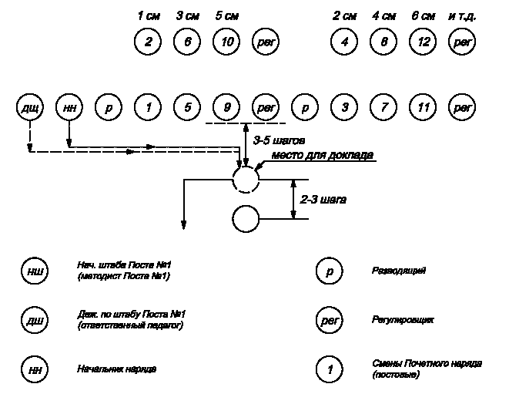

Рис. № 2. СХЕМА ПОСТРОЕНИЯ СМЕНЫ ДЛЯ ДОКЛАДА НАЧАЛЬНИКУ НАРЯДА
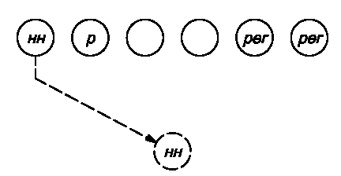

Рис. № 3. ДОКЛАД НАЧАЛЬНИКУ НАРЯДА О ГОТОВНОСТИ СМЕНЫ

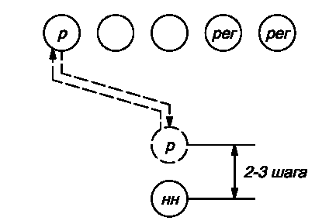

Рис № 4 МАРШРУТ ДВИЖЕНИЯ ПОЧЁТНОГО НАРЯДА НА ПОСТ № 1

Площадь Челюскинцев
Вечный огонь
Демидовский столп
Бульвар
Здание Детского морского центра,
ул. Революционная, 4а
Место построения Почётного наряда
Исходное положение

Маршрут движения Почетного наряда (смены)

Рис. № 5 ДЕЙСТВИЯ ПОЧЁТНОГО НАРЯДА У ВЕЧНОГО ОГНЯ В ПЕРИОД ЗАСТУПЛЕНИЯ НА ПОСТ № 1.

Место для фото
Построение к торжественному маршу
Исходное положение

Маршрут к месту фотографирования

Маршрут прохождения торжественным маршем
Рис. № 6 ЗАСТУПЛЕНИЕ НА ПОСТ № 1 ПЕРВОЙ СМЕНЫНачальник наряда
Исходное положение
Разводящий
Смена Часовых
Маршрут движения разводящего
Маршрут движения часовых

Рис. № 7 ПОРЯДОК СМЕНЫ ЧАСОВЫХ НА ПОСТУ № 1

Движение сменяемой смены
Движение заступающей смены
Разводящий
Регулировщик

Рис. № 8 ПЕРЕХОД ДОРОГИ СЛЕДОВАНИИ НА ПОСТ № 1.

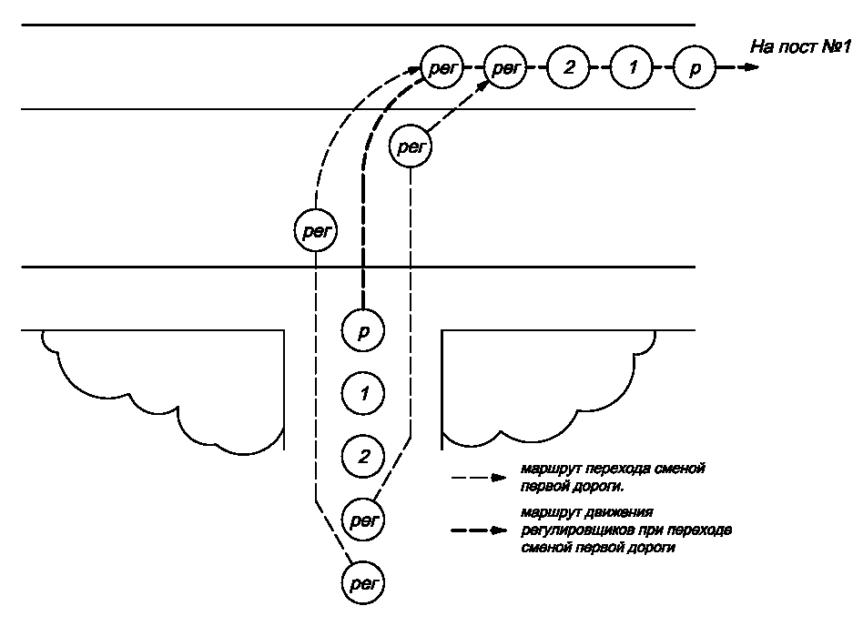
Рис. № 9 ПЕРЕХОД ДОРОГИ ПРИ СЛЕДОВАНИИ В ШТАБ ПОСТА № 1.

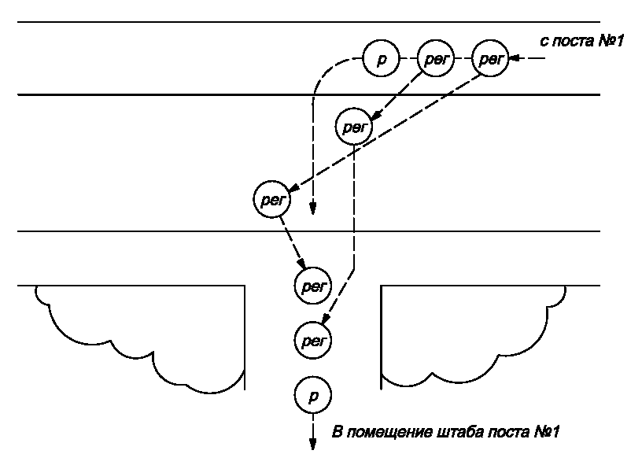

Приложение 5
Гимн Поста №1 «Вахта памяти»

Слова: Д.Холодякава
Музыка: Н.Шарова

1 куплет:
Давным-давно закончилась война,
И многое прошло и миновало,
Но каждый День Победы вся спасенная страна
Всегда встречает у Мемориалов.

Припев:
И отголоски страшной той войны
Несем и мы в сердцах своих доныне.
Мы правнуки и правнучки защитников страны. 2 раза
Мы памяти народной постовые.

2 куплет:
И в сердце у тебя и у меня
Так прочно связь с эпохой сохраняем,
Что нашу Вахту Памяти у Вечного огня
Постом номер один мы называем.

Припев.

3 куплет:
Давным-давно закончилась война,
И многое прошло и миновало,
Но каждый День Победы вся спасенная страна
Всегда встречает у Мемориалов.

Припев.

